DIGITAL·HUMANS
C O M I T E D E D I R E C T I O N A U G M E N T E
Brief quotidien
2026-08-11
Sante globale : 28/100
Tendance : 28 contre 30 le 10/08 : stable en bas, pas une degradation. Deux lectures a garder en tete. (1) Le 0 du Commercial est declare par lui-meme comme un artefact de sa formule hebdomadaire au jour 2/7 en regime A : neutralise, le score serait 41. (2) Les scores de 79 a 88 des 07 au 09/08 ne sont PAS comparables — ils reposaient sur un Commercial compte a 100, valeur absente des rapports stockes. La rupture du 10/08 est methodologique, pas reelle.
Calcul - Delivery 56 x 0,30 = 16,80 ; Commercial 0 x 0,25 = 0,00 ; Marketing 3 x 0,15 = 0,45 ; Execution 55 x 0,10 = 5,50. Total 22,75. Customer Success non calculable (0 compte client reel, ce n est pas une ronde manquante) : son poids de 0,20 est retire, on divise par 0,80. 22,75 / 0,80 = 28,4 -> 28.
1. Vue d'ensemble
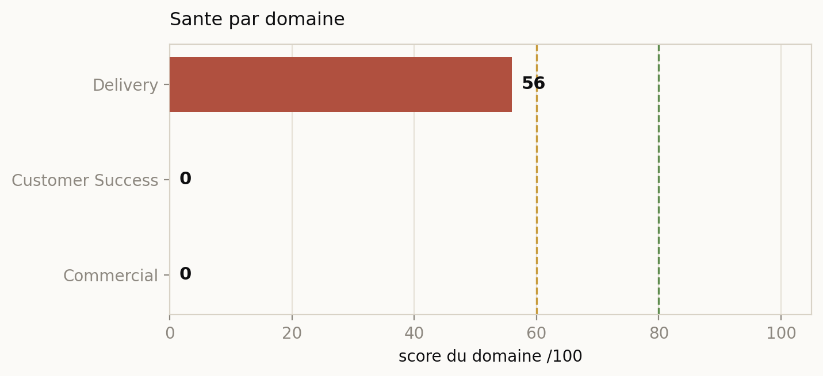
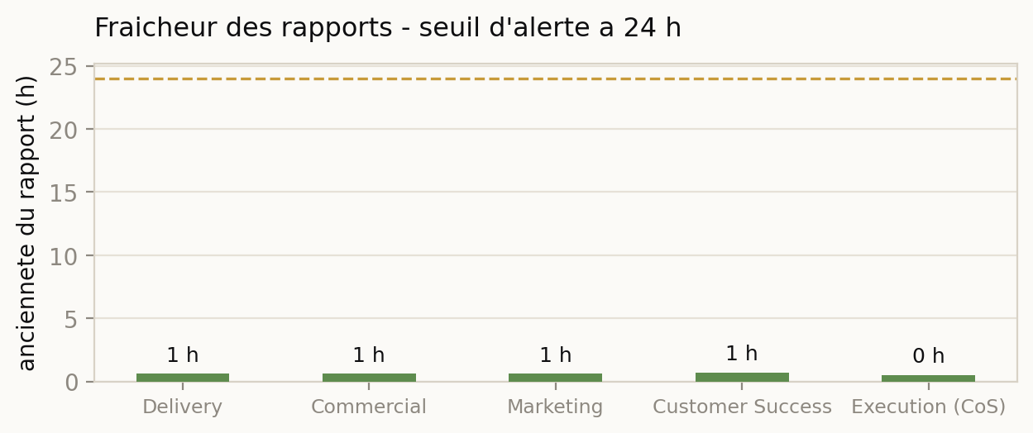
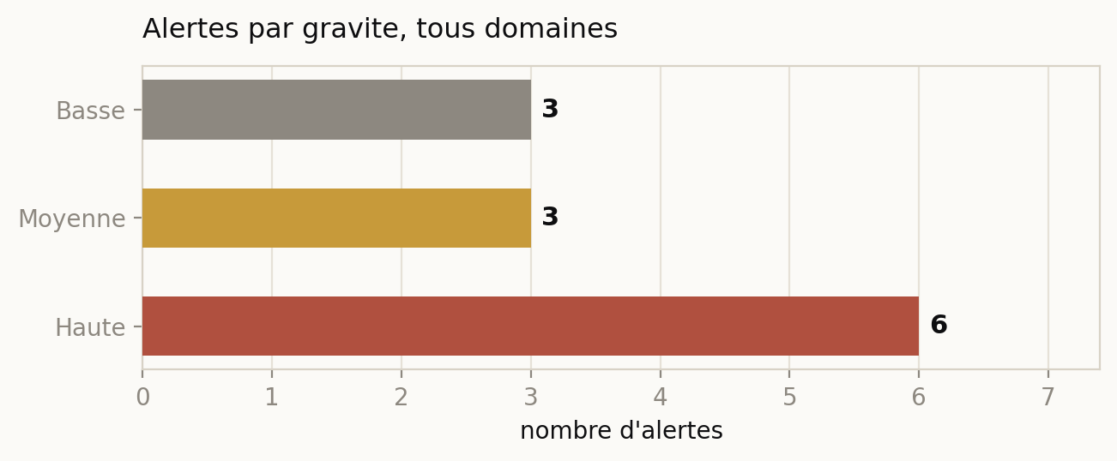
2. Decisions en attente
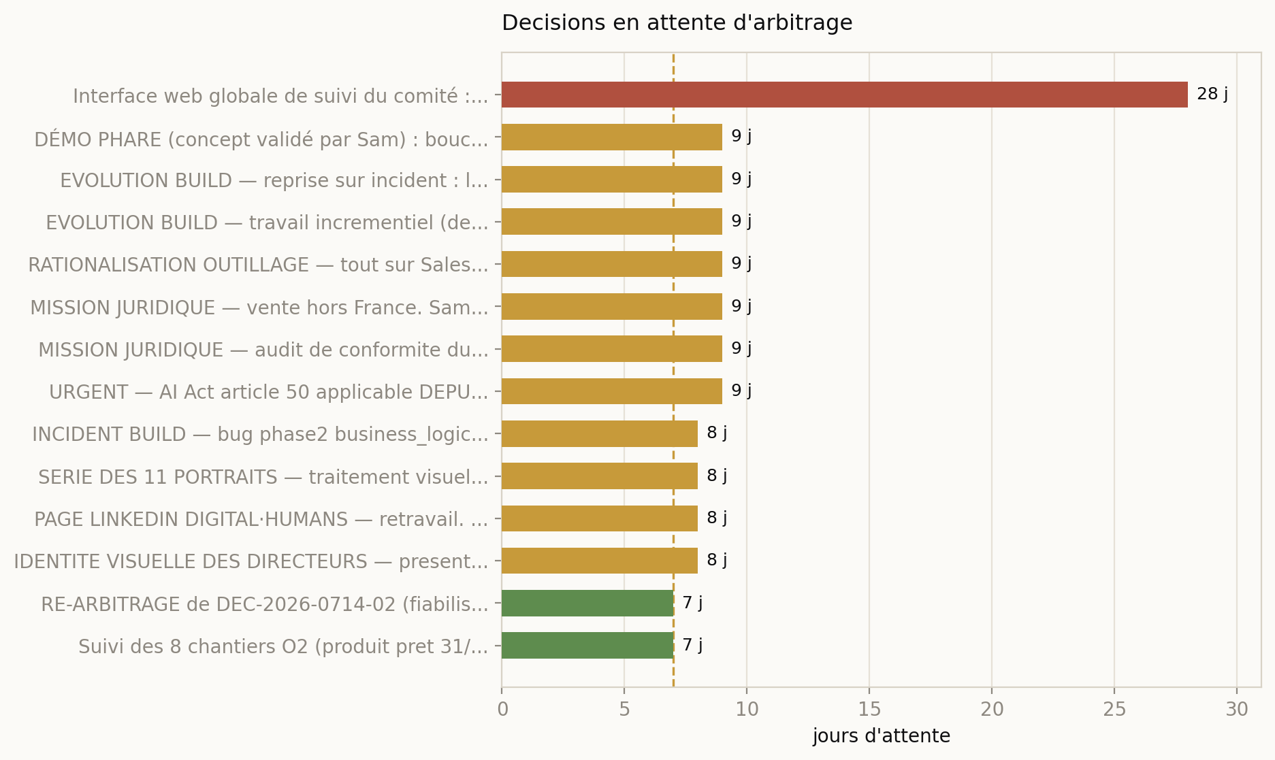
ID | Decision | Origine | Age
DEC-2026-0714-01 | Interface web globale de suivi du comité : tableaux de bord par domaine (sales, marketing, delivery, CS, exécu | sam | 28 j
DEC-2026-0802-01 | DÉMO PHARE (concept validé par Sam) : boucle fermée Agentforce -> DH -> sandbox. Un agent Agentforce du client | sam | 9 j
DEC-2026-0802-02 | EVOLUTION BUILD — reprise sur incident : le BUILD v2 recommence a la phase 1 a chaque relance, sans sauter les | ceo | 9 j
DEC-2026-0802-03 | EVOLUTION BUILD — travail incrementiel (delta) : ne renvoyer a Raj que les lots rejetes par Elena et les eleme | sam | 9 j
DEC-2026-0802-04 | RATIONALISATION OUTILLAGE — tout sur Salesforce : canal de tickets = Email-to-Case natif (Service Cloud, licen | sam | 9 j
DEC-2026-0802-05 | MISSION JURIDIQUE — vente hors France. Sam envisage des marches hors France, potentiellement US. Le Directeur | sam | 9 j
DEC-2026-0802-06 | MISSION JURIDIQUE — audit de conformite du parcours complet. Verifier la legalite et la conformite RGPD de bou | sam | 9 j
DEC-2026-0802-07 | URGENT — AI Act article 50 applicable DEPUIS LE 02/08/2026 (pas septembre). Obligations de transparence : info | sam | 9 j
DEC-2026-0803-01 | INCIDENT BUILD — bug phase2 business_logic (agent diego), exec 165 : "'NoneType' object has no attribute 'lowe | ceo | 8 j
DEC-2026-0803-03 | SERIE DES 11 PORTRAITS — traitement visuel. Sam demande une cinematique noir et blanc, registre spectacle, evo | sam | 8 j
DEC-2026-0803-04 | PAGE LINKEDIN DIGITAL·HUMANS — retravail. Cest la page do partiront toutes les communications commerciales et | sam | 8 j
DEC-2026-0803-05 | IDENTITE VISUELLE DES DIRECTEURS — presentation de lequipe sur le site et identification lors dinterventions e | sam | 8 j
DEC-2026-0804-01 | RE-ARBITRAGE de DEC-2026-0714-02 (fiabilisation export logs backend, refusee le 14/07) : ACCORDEE par Sam le 0 | sam | 7 j
DEC-2026-0804-02 | Suivi des 8 chantiers O2 (produit pret 31/08 : 6 bugs clos, RAG v2, Stripe prod, Postmark) : ACCORDEE version | sam | 7 j
3. Les decisions instruites
Chaque decision porte l'argument de celui qui la demande, l'argument contraire quand il existe, et la recommandation du CEO digital.
DEC-2026-0811-02 - Garde-fou : deux axes du curseur ne sont pas tenus techniquement
Qui demande : le CEO — constat du 11/08, ne pese sur la file que depuis ce matin
Son argument : Le garde-fou declenche ses controles sur des MOTIFS TEXTUELS dans la commande, pas sur l EFFET de la commande. Consequence : l axe ecrire en base ne se declenche que sur des mots-cles SQL, or les deux outils par lesquels le comite ecrit reellement n en contiennent aucun ; et l axe modifier le dispositif ne protege les prompts et le garde-fou lui-meme que contre une redirection en ligne de commande, pas contre l outil d edition de fichiers. Preuve independante : trois directions ont teste leur canal d ecriture ce matin et l ecriture a reussi a chaque fois alors que leur cran est regle sur Conseille (deos_state_history ids 47, 49 et 52, relus par moi).
Argument contraire : Je le porte moi-meme et il est serieux. Ecrire son propre rapport est le fonctionnement NORMAL d une direction : le perimetre par cle est respecte, il n y a eu ni fuite, ni donnee client, ni ecriture en production. Le defaut n est pas une breche, c est un ecart entre le cran ANNONCE et le cran APPLIQUE sur deux axes. Et les quatre autres axes tiennent : les refus durs sur la production, l envoi externe, la depense et l ecriture en base de production fonctionnent et sont journalises — le refus reel du 06/08 utilise au geste 3 du support en est la piece. Decision anterieure allant en sens inverse : le 06/08 (DEC-2026-0806-14) tu avais deja identifie que le curseur n existait que comme texte ; le dispositif a ete construit depuis et il fonctionne, ce constat en pointe le dernier trou, il ne l annule pas.
• CORRIGER — quelques lignes, reversible, applique par un directeur sous ton go
• DECLARER — ne pas corriger et ecrire dans le support ce que chaque axe tient vraiment
• ATTENDRE — apres la demonstration
Recommandation : (a) puis (b). Cadre applicable : porte a sens unique. Un DSI qui verifie et trouve un ecart ne se rattrape pas, alors que corriger coute quinze minutes. Et meme corrige, l axe doit etre decrit pour ce qu il est : le dispositif vaut par ce qu il refuse, pas par ce qu il affiche.
Ta reponse : ..................................................................
DEC-2026-0809-02 - Prix DEOS grands comptes : grille affichee et plafond de jours
Qui demande : le Commercial, via mon routage — 2 jours
Son argument : L etude commandee le 08/08 a ete livree le jour meme. Deux choses seulement sont demandees : valider la grille de l approche A (1 200 EUR par direction gouvernee et par mois, minimum 3 directions, soit 43 200 a 86 400 EUR par an) plus la phrase de cadrage a dire si la question du prix tombe en reunion ; et confirmer le plafond de jours que tu peux reellement consacrer au canal DEOS. Bloquant au titre de DH-CRO-002 : aucun prix hors offre canonique ne sort de la bouche du Commercial sans ton arbitrage.
Argument contraire : Il ne porte pas sur le fond mais sur la FORME de ta reponse, et il vient de ton propre historique. Le 09/08 tu as donne une orientation de prix sur le Pro — 79 EUR, DEC-2026-0809-13, accordee. Deux jours apres, l offre canonique n a toujours pas ete modifiee, et le Commercial continue donc a citer 49 EUR par discipline. Une orientation donnee en conversation et non inscrite dans le fichier de reference ne change rien a ce qui sort de la bouche du Commercial. Repondre a cette decision sans faire committer l offre canonique dans le meme geste reproduirait exactement ce blocage.
• VALIDER la grille A comme grille affichee, telle quelle
• CORRIGER le chiffre et donner le bon
• ATTENDRE — ne rien afficher et renvoyer la question du prix a un cadrage paye
Recommandation : Valider la grille A comme grille AFFICHEE — elle ancre la bonne categorie sans engager de prix ferme — donner le plafond de jours meme approximativement, et exiger dans la meme reponse que les deux prix (79 EUR sur le Pro, grille A sur DEOS) soient inscrits dans l offre canonique. Une fourchette vaut mieux qu un silence qui laisse toutes les projections en hypothese.
Ta reponse : ..................................................................
DEC-2026-0810-29 - Canal d ecriture Salesforce pour les 11 comptes du pipeline
Qui demande : le Commercial — 1 jour
Son argument : Tu as pose la regle le 10/08 : les contacts, suivis et campagnes qui ne sont pas dans Salesforce n existent pas. Les 11 entrees du pipeline vivent dans l etat du comite, donc elles n existent pas au sens de ta propre regle. Fait nouveau verifie ce jour, independamment par le Commercial ET par le Customer Success : le script ajoute le 10/08 appelle un relais web qui ne figure pas dans les routes du service. Le canal annonce n est pas deploye.
Argument contraire : Ouvrir un canal d ecriture Salesforce pour onze lignes est disproportionne, et c est ta propre discipline budgetaire qui le dit : chercher l economie avant la rallonge. Provisionner un utilisateur d integration en ecriture est un chantier de provisioning et une porte a sens unique — un droit d ecriture sur l org ne se retire pas aussi facilement qu il s accorde.
• SAM — tu saisis les 11 comptes toi-meme via ton acces admin
• DELIVERY — on provisionne un utilisateur d integration en ecriture
Recommandation : Option SAM. Ouvrir un canal d ecriture pour 11 lignes coute plus cher en delai et en risque que de les saisir a la main. Si le volume monte en septembre, la question se rouvre — elle sera alors chiffrable.
Ta reponse : ..................................................................
DEC-2026-0811-01 - Journalisation des acces : passer le niveau a INFO
Qui demande : le Chief of Staff — inscrite ce matin, mais l arbitrage attendait depuis le 05/08 sans avoir jamais ete pose formellement
Son argument : Le CoS etablit que la couverture reelle des acces est de 0,12 % : le service repond au trafic mais ne le journalise pas, parce que le niveau de journalisation des acces est fixe trop haut. Il a verifie ce jour que le reglage est inchange et que les 53 262 lignes du journal sont des echos de base de donnees produits par les rondes du comite, pas des acces reels. Correctif : une ligne, plus un redemarrage.
Argument contraire : DEUX RAPPORTS SE CONTREDISENT CE MATIN, je te les presente cote a cote sans trancher. Le Delivery mesure une couverture de 97,7 % cote backend et 87,1 % cote worker et propose de considerer la fiabilisation comme presque acquise. Le CoS mesure 0,12 %. Les deux sont exacts : le Delivery mesure la CONTINUITE TEMPORELLE (combien d heures des dernieres 24h comportent des lignes de journal), le CoS mesure le CONTENU (combien de ces lignes sont des acces reels). On peut avoir un journal continu et vide de ce qu on veut y lire. Cout reel du correctif, en revanche : le journal est deja a 1023,6 Mo pour un plafond de 1 Go, et le passage a INFO reduirait la retention de 3 jours.
• OUI — passer a INFO et redemarrer en heures creuses
• NON — clore la fiabilisation sur le perimetre deja livre
• PLUS TARD — rouvrir quand il y aura du trafic reel
Recommandation : PLUS TARD, et je m ecarte ici de la recommandation du CoS. Journaliser des acces quand il n y a pas d acces coute 3 jours de retention pour rien. Ta propre discipline budgetaire pose la question dans cet ordre : ce qu on peut simplement arreter de faire, avant ce qu on peut ajouter. Rouvrir le jour ou la vitrine reouvre et ou du trafic reel arrive — c est-a-dire tres bientot, ce qui rend la reponse facile a rendre maintenant : oui, mais le jour de la reouverture, pas avant.
Ta reponse : ..................................................................
4. Hier - les faits
cs - [{"texte": "0 compte client reel, inchange depuis 28 jours. Aucun canal de tickets actif. Aucune nouvelle execution sur la plateforme depuis la ronde du 10/08.", "source": "rapport_cs 11/08"}, {"texte": "Le CS a corrige sa propre formulation de la veille : le chemin Salesforce qu il disait bloque par son curseur n existe simplement pas dans les routes du service. Le vrai blocage est l absence d outil et d identifiants dans le conteneur des directeurs.", "source": "rapport_cs 11/08"}, {"texte": "Il a signale spontanement avoir fait un appel http vers le tableau de bord interne du comite, hors d
delivery - [{"texte": "Verdict B3 rendu a l echeance du 11/08 fixee par DEC-2026-0809-05. T3 execute : les 5 collections documentaires sont partagees entre tous les clients, le filtre par projet n est applique que si le parametre est fourni a l appel, sans garantie cote serveur. T1 hors de portee du conteneur, T2 refuse par le perimetre en lecture seule, T4 non executable au cran actuel.", "source": "rapport_delivery 11/08 07:15Z ; repo rag_service.py et documents.py"}, {"texte": "B2 volet code inchange : les 6 sites de lecture et d ecriture des identifiants clients dans projects.py n appellent toujours
execution - [{"texte": "Score d execution a 55/100. 3 decisions en risque d oubli, toutes de la chaine BUILD du 02/08 (9 jours), et cette fois verifiees DANS LE CODE SOURCE et non par absence de mention : aucune logique de saut de phase, aucun mecanisme de renvoi partiel, aucune trace de la migration du canal de tickets. Ce sont des preuves d absence, pas des absences de preuve.", "source": "rapport_cos 11/08 07:15Z"}, {"texte": "Un ecart de tracabilite de 6 jours a ete comble : une proposition du 05/08 sur la journalisation citee dans un commit du 06/08 n avait jamais ete inscrite au registre — Sam n ava
juridique - [{"texte": "Le Juridique confirme le defaut de cloisonnement documentaire DE PREMIERE MAIN par lecture directe du code, la ou le Delivery l avait etabli par test. Deux directions, deux methodes, meme conclusion : le filtre par projet est optionnel et un agent peut recevoir une valeur par defaut qui le desactive silencieusement.", "source": "ronde directeur-legal 11/08 07:07Z, lecture de rag_service.py, documents.py, agent_executor.py"}, {"texte": "Le cloisonnement au niveau de la base reste desactive sur la totalite des tables (47/47), revefie ce jour.", "source": "ronde directeur-legal 11/08
marketing - [{"texte": "Le support visuel Credit Logement est complet a 4 gestes et integre les 3 confirmations du Commercial. Il n attend plus que la relecture de Sam, prevue le 12/08.", "source": "rapport_marketing 11/08, config/marketing/support_visuel_credit_logement_2026-08-11.md"}, {"texte": "Portrait de Raj depose (rang 7, CONT-2026-0811-01) — premier contenu du pipeline BUILD. Capacite du jour deliberement concentree sur la tache routee plutot que sur un 2e contenu de sequence, choix documente.", "source": "rapport_marketing 11/08"}, {"texte": "Le site public affiche toujours la page Entracte. Ver
commercial - [{"texte": "L addendum Credit Logement repond aux 3 prerequis de DEC-2026-0810-08 avec un jour d avance sur l echeance du 12/08 : script confirme definitif, exemples des gestes 1 et 3 choisis et justifies, absence de sur-promesse confirmee.", "source": "rapport_commercial 11/08, fichier config/commercial/dossier_demo_credit_logement_addendum_2026-08-11.md"}, {"texte": "Le Commercial a corrobore le support visuel du Marketing chiffre par chiffre contre les sources primaires : cout de 2,35 USD verifie a la decimale contre l execution 167, jetons Sophie et Olivia verifies contre DEC-2026-0810-11.
5. Indicateurs
• cloisonnement_donnees_clients - non prouve — filtre par projet optionnel, collections partagees, cloisonnement base desactive sur 47/47 tables (rapport_delivery 11/08 (test T3) + ronde juridique 11/08 (lecture de code) — deux sources independantes)
• garde_fou_axes_tenus_techniquement - 4/6 — les axes ecrire en base et modifier le dispositif ne declenchent aucun refus sur les outils reellement utilises (verification CEO 11/08 07:33Z, lecture de .claude/hooks/pretooluse-guard.sh ; 3 ecritures reussies dans deos_state_history ids 47, 49, 52)
• B2_volet_code_sites_corriges - 0/6 — GO donne le 10/08, aucun commit depuis (verification CEO 11/08 07:22Z, git log sur /repo, dernier commit 10/08 13:01:13Z)
• site_public - Entracte, code 200 — J+2 depuis l accord de reouverture (verification CEO 11/08 07:23Z, appel direct sur digital-humans.fr)
• build_trace_jusqu_au_sandbox - 0 execution tracee depuis le 08/08 — jalon du 15/08 a J-4 (rapport_delivery 11/08, v_deos_build_phases)
• trames_commerciales - 3 structures en v0 depuis 7-8 jours, echeance 15/08 a J-4 (rapport_commercial 11/08)
• dossier_credit_logement - dossier + addendum + support visuel prets, chiffres corrobores a la decimale, relecture Sam le 12/08 (rapport_commercial et rapport_marketing du 11/08)
• service_backend - health 200, v2.0.0, redis connecte, 0 job en file, 1 ERROR sur 24h (rapport_delivery 11/08)
• couverture_journaux_24h - backend 97,7 % / worker 87,1 % en continuite temporelle — mais 0,12 % en acces reellement journalises selon le CoS : deux mesures differentes, voir alertes (rapport_delivery 11/08 vs rapport_cos 11/08 — contradiction presentee, non tranchee)
• pipeline_commercial - 11 entrees, inchange depuis le 10/08 15:49Z, 0 conversion, 0 sponsor nomme sur les 10 comptes en nurturing (rapport_commercial 11/08, deos_state.pipeline_commercial)
• comptes_clients_reels - 0 — normal, aucun client attendu avant septembre 2026 (rapport_cs 11/08)
• surveillance_tresorerie - inactive depuis 5 jours — solde et consommation d API non verifiables (rapport_cos 11/08, deos_state.cash_suivi maj 06/08)
6. Alertes
• Le cloisonnement des donnees clients n est pas prouve, et le verdict rendu ce jour a l echeance le confirme au lieu de le lever. Les collections documentaires sont partagees entre tous les clients, le filtre par projet n est applique que si le parametre est fourni a l appel, et un agent peut recevoir une valeur par defaut qui le desactive silencieusement. Le cloisonnement au niveau de la base est desactive sur 47 tables sur 47. Le premier client reel est attendu dans trois semaines. Aucun correctif n avait ete demande jusqu ici : la mission portait sur le diagnostic. J ai commande le chiffrage ce matin (DEC-2026-0811-03), rendu le 13/08. (rapport_delivery 11/08 (test T3) et ronde juridique 11/08 (lecture directe du code) — deux directions, deux methodes, meme conclusion)
• Deux des six axes du curseur ne sont pas tenus par un refus technique : l ecriture en base par les outils du comite, et la modification du dispositif par l outil d edition de fichiers. Constate par lecture de la source du garde-fou, corrobore par trois ecritures reussies ce matin qui auraient du etre bloquees. Le Juridique l a signale spontanement au lieu de l exploiter. Aucune consequence sur des donnees clients — mais le curseur est ce que le DSI de Credit Logement vient verifier dans trois semaines. (verification CEO 11/08 07:33Z, lecture de .claude/hooks/pretooluse-guard.sh ; deos_state_history ids 47, 49, 52 ; ronde juridique 11/08 points 3 et 4)
• B2 volet code : 0 des 6 sites corriges, alors que tu as donne le GO le 10/08 et que le chiffrage etait de 5 a 15 USD. Verifie par moi ce jour : aucun commit dans le depot depuis le 10/08 a 13:01Z. Chaque enregistrement futur via l ecran de reglages reintroduira du clair. Ce n est pas un manque de volonte du Delivery — il n ecrit jamais dans le depot, c est son cran. C est le constat il n y a personne pour executer, sur un correctif deja paye d avance. (verification CEO 11/08 07:22Z (git log sur /repo) ; rapport_delivery 11/08 ; DEC-2026-0810-09)
• Le jalon BUILD du 15/08 est a J-4 et rien n a bouge depuis le 08/08 : 9e jour de la chaine d incident, aucune execution tracee, alors que le GO et le plafond de 20 EUR sont accordes depuis le 09/08. Consequence directe et deja mesurable : les 3 trames commerciales restent en v0 depuis 7-8 jours, bloquees sur l absence de preuve du moteur Team. (rapport_delivery et rapport_commercial du 11/08)
• La surveillance de la tresorerie est inactive depuis 5 jours. Ni le solde ni la consommation d API ne sont verifiables aujourd hui. Les dernieres valeurs connues datent du 02 au 06/08 : plafond d API de 100 USD, consommation connue a 20 % au 02/08, jamais reactualisee. Le CoS refuse d estimer et il a raison. Je ne comble pas ce silence. (rapport_cos 11/08, deos_state.cash_suivi maj du 06/08)
• Le site public affiche toujours la page Entracte, J+2 apres l accord de reouverture. Verifie par moi a 07:23Z et par le Marketing a 07:06Z. Le Juridique confirme que la vitrine n est pas bloquee juridiquement. Il manque le geste chez l hebergeur, que tu es aujourd hui le seul a pouvoir faire. (verification CEO 11/08 07:23Z ; ronde juridique 11/08 ; DEC-2026-0809-01)
• Deux rapports se contredisent sur la couverture des journaux : 97,7 % pour le Delivery, 0,12 % pour le CoS. Je te les presente cote a cote plutot que de choisir. Ils ne mesurent pas la meme chose — continuite temporelle contre contenu reel — et l ecart n avait pas ete vu parce que les deux directions n emploient pas la meme definition. Point de methode a fixer, pas une faute. (rapport_delivery 11/08 vs rapport_cos 11/08 et DEC-2026-0811-01)
• Le rapport du Juridique du 11/08 ne m a pas ete transmis dans mes entrees du jour. Je l ai trouve en interrogeant la memoire du comite — et c est lui qui porte la corroboration independante de l alerte critique ci-dessus. La ronde a la demande n est pas branchee sur l alimentation du CEO : sans cette recherche, le brief du jour aurait ete plus pauvre sur son point le plus important. (constat CEO 11/08 ; rondes/directeur-legal-2026-08-11.json existe et date de 07:07Z)
• Le projet 107 reste marque pret pour le BUILD alors que son execution a echoue. Inchange depuis le 16/07. (rapport_delivery 11/08)
7. Opportunites
• Le dossier Credit Logement est le point solide du jour et il est en avance : dossier, addendum et support visuel prets, chiffres corrobores a la decimale par le Commercial contre les sources primaires, aucun ecart trouve. Tu peux relire le 12/08 avec un niveau de confiance eleve sur l exactitude. Cout de la relecture : 20 a 30 min de ton temps, 0 EUR. (rapport_commercial et rapport_marketing du 11/08)
• La fiabilisation de l export des journaux produit un resultat mesurable pour la premiere fois : 97,7 % et 87,1 % de continuite contre un black-out total le 10/08. A confirmer sur 2 a 3 rondes avant de la considerer close, et a lire avec la reserve du CoS sur le contenu. Cout : 0 EUR, aucune action. (rapport_delivery 11/08)
• Trois directions ont corrige spontanement leurs propres affirmations ce matin — le Commercial deux fois, le CS une fois, le Juridique en signalant deux ecarts qui le favorisaient. C est exactement ce que la consigne d auto-audit posee le 10/08 cherchait a produire, et c est ce signalement qui a permis de trouver l alerte du jour. La consigne fonctionne : cout 0 EUR, a maintenir. (rapports commercial, cs et juridique du 11/08)
• Une vue de qualification existe deja en production (v_deos_prospects) avec des colonnes pensees pour le travail commercial — score du decideur, points de douleur, angle d approche. Elle est vide aujourd hui. Capacite existante non exploitee, a garder en tete avant de proposer quoi que ce soit de neuf sur la qualification. Cout : 0 EUR, aucune action aujourd hui. (rapport_commercial 11/08)
8. Recommandation du CEO digital
{"cout": {"temps_sam": "5 minutes de go aujourd hui, 0 minute de plus demain", "direct_eur": "0 EUR", "cout_inaction": "43 200 a 86 400 EUR par an — la valeur de l affaire Credit Logement selon la grille A, seule opportunite du portefeuille avec une date fixee"}, "cadre": "Porte a sens unique (Bezos)", "texte": "Presque tout ce qui est rouge ce matin l etait deja hier et rien de ce que tu decideras aujourd hui ne le changera avant plusieurs jours. Une seule chose est apparue aujourd hui, coute quinze minutes, et se referme definitivement si on la laisse passer. Le curseur d autonomie est le coeur de ce que tu vends et c est precisement ce que le DSI de Credit Logement vient verifier — tu l avais toi-meme identifie le 06/08. Le dispositif a ete construit depuis, il fonctionne, et j ai verifie ce matin dans sa source que deux de ses six axes ne declenchent aucun refus sur les outils reellement employes. Le support de demonstration montre les six axes cote a cote. Un DSI qui demande et si une direction ecrit quand meme obtient aujourd hui une reponse que le dispositif ne tient pas. Corriger est une porte a double sens : quelques lignes, reversible, 0 EUR. Se faire prendre en defaut par un DSI qui verifie est une porte a sens unique. Reponds (a) sur DEC-2026-0811-02, le Marketing tient deja les deux variantes du support pour ta relecture de demain, et tu presentes quatre axes tenus plus deux declares plutot que six presentes a l identique dont deux ne le sont pas.", "titre": "Passe quinze minutes sur le garde-fou avant tout le reste."}

Document genere automatiquement par le comite - sources : deos_state, registre des decisions.

